муниципальное бюджетное дошкольное образовательное учреждение

комбинированного вида «Детский сад № 7

Тема: «Краткосрочный проект на тему:

«Все работы хороши, выбирай на вкус!»

(для детей 3-4лет)

Воспитатель:

Смолоногова О.В.

г. Благодарный

2022г.

«Само  воспитание, если оно желает счастья человеку, должно воспитывать его не для счастья,   
а приготовить к труду в жизни. Воспитание  должно развивать в человеке привычку   
и любовь к труду оно должно ему дать возможность отыскать для себя труд в жизни.»  
К.Д. Ушинский

**Пояснительная записка**

**Актуальность проекта**

В рамках преемственности по профориентации детский сад является первоначальным звеном в единой непрерывной системе образования. Дошкольное учреждение – первая ступень в формировании базовых знаний о профессиях. Именно в детском саду дети знакомятся с многообразием и широким выбором профессий. Эти элементарные знания помогают детям расширить свои познания о работе родителей, бабушек и дедушек, поближе познакомиться с рабочим местом мамы и папы, узнать, что именно выполняют они на работе. Для того чтобы ребёнок осознанно сделал выбор во взрослой жизни, его надо познакомить с максимальным количеством профессий, начиная с ближнего окружения, с профессией родителей и людей, хорошо знакомых, чей труд дети наблюдают изо дня в день. В основном эта деятельность носит информационный характер (общее знакомство с миром профессий), а также не исключает совместного обсуждения мечты и опыта ребёнка, приобретённого им в каких-то видах трудовой деятельности. Эта работа начинается уже в детском саду. В процессе своего развития ребёнок наполняет своё сознание разнообразными представлениями о мире профессий. Он пытается проиграть действия  воспитателя, библиотекаря, продавца, врача и других, основываясь на наблюдении за взрослыми. Некоторые элементы профессиональной деятельности им ещё трудно понять, но в каждой профессии есть область, которую можно представить на основе наглядных образов, конкретных ситуаций из жизни, историй, впечатлений работника. Очень важно как можно раньше создать максимально разнообразную мозаику впечатлений о мире профессий, чтобы затем, ребёнок мог анализировать профессиональную сферу более осмысленно и чувствовать себя более уверенно.

Исходя из выше сказанного, мы решили создать проект по профориентации младших дошкольников (3-4 года). На тему «Все работы хороши, выбирай на вкус!»

**Цель:** расширение знаний о мире профессий, формирование интереса к трудовой деятельности взрослых, профессионального самоопределения дошкольника в соответствии с желаниями, способностями, индивидуальными особенностями каждой личности.

**Задачи:** Познакомить детей с такими профессиями как повар, врач, парикмахер, дворник и их трудовыми процессами, с предметами – помощниками; Воспитать уважение к труду, вызвать желание трудиться.

**Формы работы:** беседы, ООД, интегрированные занятия,  экскурсии, игры, оборудование развивающей среды, общение с родителями воспитанников.

**Вид проекта:** групповой, информационный, творческий, игровой, краткосрочный.

**Участники проекта:** воспитатели, дети младшей группы, родители.

**Предполагаемые результаты проекта:**

Знание детьми информации о таких профессиях как повар, врач, дворник, парикмахер;

Понимание детьми значимости этих профессий;

Умение организовать сюжетно-ролевые игры на основе имеющихся знаний; Проявление признательности и уважения к труду взрослых; Оформить альбом «Стихи о профессиях».

**Содержательная часть**

**Подготовительный этап.**

Создать развивающую среду:

Пополнить уголок «Кухня» следующими атрибутами: фартуки, посуда, овощи, фрукты.

Пополнить игру «Больница» атрибутами: шприцы, градусники, фонендоскоп.

Внести дидактические и настольные игры: «Профессии», «У кого что?», «Собери картинку из кубиков», «Кто что делает», «Чудесный мешочек», «Что лишнее?».

Пополнить библиотечку книгами Б. Заходер «Все работы хороши»; В. Маяковский «Кем быть?»; К. Чуковский «Федорино горе», С. Михалков «Дядя Степа».

Оформить альбом «Стихи о профессиях».

Внести в группу картинки «Врач», «Парикмахер», «Повар», «Дворник».

Организовать организованно - образовательную деятельность:

Познавательное развитие «Экскурсия на кухню», «Путешествие в страну «Профессий», «Предметы вокруг нас. Помощники дворника»;

Художественное творчество: Лепка «Бублики баранки для игрушек»; раскрашивание цветными карандашами картинок «Все профессии нужны, все профессии важны», аппликация «Строим детскую больницу».

**Организация совместной деятельности воспитателя с детьми:**

Экскурсия на кухню;

Наблюдение за работой дворника;

Беседа о профессиях родителей;

Дидактические и настольные игры «Профессии», «У кого что?», «Кто что делает», «Что лишнее?», «Собери картинку из кубиков», «Чудесный мешочек»;

Сюжетно-ролевые игры «Готовим обед», « Сделаем прическу кукле Маше», «Лечим кукле Даше горло»;

Пальчиковые игры «Повар готовит обед», «Много дел на белом свете», «Много есть профессий знатных».

Отгадывание загадок о профессиях;

Чтение художественной литературы;

Оформление презентации «Стихи о профессиях».

Организация самостоятельной деятельности детей:

Раскрашивание раскрасок «Профессии», «Овощи-фрукты»;

Рассматривание картин по теме проекта;

Настольные и дидактические игры «Профессии», «У кого что?», «Кто что делает», «Что лишнее?», «Собери картинку из кубиков», «Чудесный мешочек»;

Взаимодействие с семьей:

Рассказ родителей о своей работе детям;

Подборка иллюстраций, стихотворений, загадок о профессиях.

**2 этап: Реализация проекта**

|  |  |
| --- | --- |
| ***Формы работы* Организованно образовательная деятельность** | ***Содержание***  **Познавательное развитие** «Экскурсия на кухню», «Путешествие в страну профессий», «Предметы вокруг нас. Помощники дворника»;  **Художественное творчество**: Лепка « Бублики баранки для игрушек»; рисование «Все профессии нужны, все профессии важны», аппликация «Строим детскую больницу». |
| **Совместная деятельность с детьми в режимных моментах** | ***Игровая деятельность:*** сюжетно-ролевые игры «Готовим обед», «Сделаем прическу кукле Маше», «Лечим кукле Даше горло»,  ***Дидактические и настольные игры:*** «Профессии», «У кого что?», «Собери картинку из кубиков», «Что лишнее?», «Кто что делает», «Чудесный мешочек»;  Экскурсия на кухню;  ***Пальчиковые игры:*** «Повар готовит обед», «Повар суп готовит вкусный», «Много дел на белом свете», «Много есть профессий знатных».  ***Отгадывание загадок о профессиях:*** врача, повара, пожарника, дворника, парикмахера;  ***Чтение художественной литературы:*** Б. Заходер «Все работы хороши»; В. Маяковский «Кем быть?»; К. Чуковский «Федорино горе», С. Михалков «Дядя Степа».  Оформить презентацию «Стихи о профессиях», «Мир профессий».  Раскрашивание раскрасок «Профессии», «Овощи-фрукты»;  Рассматривание картин по теме проекта;  Настольные и дидактические игры «Профессии», «У кого что?», «Что лишнее?», «Собери картинку из кубиков», «Кто что делает», «Чудесный мешочек».  Сюжетно-ролевые игры «Готовим обед», «Сделаем прическу кукле Маше», «Лечим кукле Даше горлышко». |
| **Самостоятельная деятельность детей** |

**3 этап: Презентация проекта.**

* Оформление презентации «Стихи о профессиях»,

«Мир профессий» (приложение.)

**Загадки к проекту** «Все работы хороши, выбирай на вкус!»

**Врач**

Кто в дни болезней

Всех полезней

И лечит нас от всех Болезней? (Врач)

Если кто-то занеможет,

Он немедленно поможет.

Есть сироп, зеленка, йод.

Голова болит? Живот?

Хочешь градусник? Уколы?

Нет, болеть не стоит в школе…

Все же заболел? Не плачь!

Вмиг тебе поможет… (Врач)

Кто халат белый надел,

Градусник поставил,

Всем пилюли пить велел,

И рецепт оставил? (доктор)

«Кто в дни болезней всех полезней

И лечит нас от всех болезней?» (врач)

**Повар**

«Ходит в белом колпаке с поварешкою в руке.

Он готовит нам обед: кашу, щи и винегрет». (повар)

Скажи, кто так вкусно

Готовит щи капустные,

Пахучие котлеты,

Салаты, винегреты,

Все завтраки, обеды? (Повар)

**Парикмахер**

У этой волшебницы,

Этой художницы,

Не кисти и краски,

А гребень и ножницы.

Она обладает

Таинственной силой:

К кому прикоснётся,

Тот станет красивый. (Парикмахер.)

Два конца,  
два кольца,  
Посредине гвоздик. (Ножницы).

**Дворник**

Он с утра пораньше встанет,

Лопату в руки возьмет,

Тротуар почистит

И весь двор уберет… (Дворник)

Что бы город был красивым.

И уютным, и любимым,

Улицы он подметает.

Мусор всякий убирает… (Дворник)

Раньше всех встаёт он в доме,

У него с собой метла.

Наведёт везде порядок,

Прямо с самого утра.

Потому что самый главный,

Он чистюля во дворе.

И не важно, что пугают

Им непослушных и лентяев… (Дворник)

Он проснётся на заре,

Снег расчистит на дворе.

Все дорожки подметёт

И песком посыпет лёд.

Раньше всех он поутру

Принимается за дело.

Достает свою метлу.

Машет ею вправо, влево.

Летом пыль он подметёт.

Стал уютным, чистым дворик.

Снег зимою уберёт

Всюду наш чистюля… (Дворник)

**Загадки про инструменты дворника**

Стоят в один ряд

Острые пальчики цап-царапки:

Подбирай охапки. (Грабли)

Скручена, связана,

На кол посажена,

А по двору пляшет. (метла)

Рядом с дворником шагаю

Разгребаю снег кругом

И ребятам помогаю

Делать горку, строить дом. (Лопата)

Огородник тот

С длинным носом живёт.

Где носом качнёт,

Там вода потечёт. (Лейка)

Походить бы по двору-

Все соринки соберу,

Но сама ходить не может,

Ждет, когда ей кто поможет. (Метла)

Эта хитрая лопатка

Не рыхлит на даче грядку.

Под порогом она ждет,

Когда веник к ней придет. (Совок)

Тихо-тихо снег идет,

Белый снег, мохнатый.

Мы расчистим снег и лед

Во дворе… (Лопатой)

Листья, опавшие в кучу гребли,

Землю на грядке рыхлили,

скребли Долго трудились — ослабли.

Спят между грядками… (Грабли) 

**Стихи к проекту: «Все работы хороши, выбирай на вкус!»**

**Повар детского сада**

В небе звёздочка искрится,

Спит клубком усатый кот,

Только повару не спится –

Повар затемно встаёт.

Каша булькает легонько,

И яичница шипит,

И под вкусный шум и гомон

В спальни входит аппетит.

Мы в столовой дружно сядем,

Как огромная семья.

Буду поваром в столовой –

Так сама решила я!

**Парикмахер**

Дайте ножницы, расчёску,

Он вам сделает причёску.

Парикмахер непременно

Подстрижёт вас современно.

**Доктор**

Простудился мальчик Шура.  
Поднялась температура.  
У него неважный вид…  
И на помощь врач спешит.  
Чтобы снять температуру  
Доктор выпишет микстуру.  
Улыбнется: «Будь здоров!»  
Нам никак без докторов!  
Говорю серьезно вам:  
— Честь и слава докторам!

**Дворник**

Дворник до рассвета встал,  
На рассвете подметал,  
И когда проснулся дом,  
Было чисто всё кругом!

**Пальчиковые игры к проекту** «Все работы хороши, выбирай на вкус!»

|  |  |
| --- | --- |
| Повар готовит обед,  А тут отключили свет.  Повар леща берет  И опускает в компот.  Бросает в котел поленья,  В печку кладет варенье.  Мешает суп кочерыжкой,  Угли бьет поварешкой.  Сахар сыплет в бульон,  И очень доволен он! | Ребром ладони правой руки стучать по ладони левой руки.  Загибать большой палец правой руки.  Загибать указательный палец правой руки.  Загибать средний палец правой руки.  Загибать безымянный палец правой руки.  Загибать мизинец правой руки.  Пальцы собрать в щепоть и как бы сыпать сахар.  Развести руки в стороны |

|  |  |
| --- | --- |
| Много дел на белом свете:  Раз, два, три, четыре!  Вот военные идут –  они границу берегут.  А швея иглу берет  И одежду людям шьет.  Дворник улицу метет,  Звонко песенку поет.  Птичница во двор пришла,  Курам зерна принесла. | Дети сжимают пальчики по одному в кулачки.  Разжимают пальчики по одному из кулачков.  Пальчики «шагают».  Имитируют движения руки с иглой при шитье.  Подражают движения дворника.  Выполняют упражнение «Кормление птиц». |

|  |  |
| --- | --- |
| Много есть профессий знатных,  И полезных, и приятных.  Повар, врач, маляр, учитель,  Продавец, шахтёр, строитель.  Сразу всех не называю,  Вам продолжить предлагаю. | Соединять пальцы правой руки с большим.  Соединять пальцы левой руки с большим.  Последовательно соединять пальцы обеих рук с большим.  Сжимать и разжимать кулачки.  Вытянуть руки вперёд ладонями вверх |

**Конспект экскурсии в младшей группе**

**Тема**: «Экскурсия на кухню детского сада»

**Цель:** Закрепить знания о профессии - повар; расширить знания о кухонной посуде.

**Задачи:** Познакомить с трудовыми процессами повара, с предметами – помощниками; Закрепить знания о столовой посуде; Воспитывать уважение к труду.

**Предварительная работа:** беседа о профессии повара; рассматривание иллюстраций о профессиях; чтение произведения К. Чуковского *«Федорино годе»*, Д. Родари *«Чем пахнут ремёсла?»*, Б. Заходер *«Повара»*; дидактические и настольные игры: *«Профессии»*; *«У кого что?»*; *«Кто что делает?»*; *«Чудесный мешочек»*; инструктаж детей о правилах поведения на кухне; повторение правил безопасности работы с огнем.

**Ход экскурсии:**

Сюрпризный момент: Воспитатель вносит в группу красивую коробку.

Воспитатель: Ребята, смотрите, что передал мне сегодня зайка для вас.

Воспитатель: Хотите узнать , что в этой коробке? (ответы детей)

Воспитатель: Давайте посмотрим, что тут лежит?

Воспитатель: *(открывает коробку)* Посмотрите, ребята, здесь лежат овощи и фрукты.

Воспитатель: Назовите овощи (дети перечисляют овощи: капуста, картошка, морковь, свекла, лук)

Воспитатель: Назовите фрукты (дети перечисляют фрукты: груша, яблоко, банан, апельсин)

Воспитатель: Правильно. А что можно приготовить из овощей? (Суп, щи, салат)

Воспитатель: Правильно. А что можно приготовить из фруктов? (ответы детей)

Воспитатель: Из фруктов можно приготовить фруктовый салат.

Воспитатель: Ребята, а где готовят суп, щи и салат (На кухне.)

Воспитатель: Правильно. Ребята, а кто готовит у вас дома? (Мама, бабушка, папа.)

Воспитатель: А как вы думаете, кто готовит для всех нас в детском саду? (Мама, тетя, повар.)

Воспитатель: Правильно, повар. И сегодня мы пойдем на экскурсию, на кухню нашего детского сада, которая расположена на первом этаже.

(Воспитатель, дети и младший воспитатель строятся и идут на кухню детского сада.)

Воспитатель: *(Перед входом на кухню)* Ребята мы подошли с вами к кухне детского сада, хочу напомнить вам, что кухня – это помещение, где готовят пищу и на кухне находятся горячие плиты и кастрюли, поэтому, прошу вас, быть очень осторожными: не толкайте друг друга, чтобы не обжечься.

Воспитатель: Проходите, ребята, нас уже ждут. Поздоровайтесь.

*(хором:* Здравствуйте!)

Воспитатель: Нас встречает повар Ольга Николаевна , она покажет нам свое рабочее место и расскажет, как и где готовит для нас обед.

Повар: Ребятки, посмотрите, какая большая и светлая кухня. У вас дома тоже большая кухня? (ответы детей)

Повар: А вот кастрюли в которых я и моя помощница варим суп, кашу, компот.

Воспитатель: Какие кастрюли в детском саду большие или маленькие? ( Большие и маленькие.)

Воспитатель: Ольга Николаевна, расскажите нам, какие предметы вам помогают в работе?

(Повар показывает предметы и рассказывает для чего они нужны.)

Воспитатель: Ребята, для чего повару нож?

( Чтобы резать овощи, хлеб, чистить картошку…)

Воспитатель: А для чего половник? (Наливать суп.)

Воспитатель: Правильно, молодцы.

Воспитатель : Ольга Николаевна расскажите, что Вы приготовили сегодня на обед? *(рассказ повара)*.

Воспитатель: Спасибо вам за рассказ, а нам пора в группу. Ребята, давайте скажем:- Спасибо Вам, за интересную экскурсию. (Спасибо!)

Воспитатель, дети и младший воспитатель проходят в группу.

Воспитатель: Ребята, мы сегодня с вами ходили на кухню и видели, как наши замечательные повара готовят для всех ребятишек детского сада вкусную и здоровую пищу. Повар – это очень нужная, важная и трудная профессии. Надеюсь, теперь, после этого увлекательного путешествия, вы ребятки будите съедать все с еще большим удовольствием. А сейчас давайте вспомним, что мы видели на кухне?( Кастрюли, половник, нож, плита…)

Воспитатель: Молодцы, вы все запомнили. Скажите, а вам понравилась экскурсия? ( Да!) За хорошее поведение на кухни повара угощают вас яблоками.

**Конспект ООД по развитию речи**

**Тема: *«Путешествие в страну профессий»***

**Интеграция областей:**«Познавательное развитие», «Социально - коммуникативное развитие», «Речевое развитие», «Физическое развитие».

**Цель:**

Формировать элементарные знания о некоторых профессиях (повар, врач, дворник, парикмахер), об орудиях их труда.

**Задачи:**

Создать условия для познавательной деятельности через игру и речевое общение.

Познакомить детей с некоторыми профессиями.

Побуждать детей рассказывать о трудовых действиях знакомых им профессий (врач, парикмахер, дворник, повар).

Развивать речь, внимание, наблюдательность. Формировать интерес к профессиям взрослых.

Развивать слуховое внимание, умение отгадывать загадки.

Расширять словарь детей за счет имен существительных (названий предметов труда различных профессий).

Активизировать двигательную активность.  
Воспитывать уважение ко всякому труду и желание трудиться.

**Предварительная работа:**

Рассматривание иллюстраций, картин с людьми разных профессий; Чтение художественной литературы: Б. Заходер *«Все работы хороши»*; К. Чуковский *«Федорино горе»*; В. Маяковский *«Кем быть?»*; Пальчиковые игры *«Варим компот»* *«Салат»* *«Мы капустку рубим»*; Разучивание физминутки *«Профессии»*; Сюжетно-ролевые игры *«Готовим обед»,* *«На приеме у врача»,* *«Делаем красивую прическу».*

**Материалы и оборудование:** мягкая игрушка Буратино, загадки о профессиях, картинки с изображением профессий *(врач, дворник, повар, парикмахер)*; атрибуты к профессиям: градусник, кастрюля, огнетушитель, ножницы, метла. Запись песни *«Мы едем, едем, едем».*

**Ход занятия:**

**1. Организационный момент.**

Воспитатель: Ребята, посмотрите кто к нам пришел в гости?  *(Буратино)*

Буратино приглашает нас отправиться в путешествие на поезде. Вы хотите прокатиться на поезде? (Да).

Но что бы попасть в поезд, вы должны отгадать загадки. Готовы?

**Загадки:**

Кто в дни болезней

Всех полезней

И лечит нас от всех

Болезней? (Врач.)

Приготовит мама суп

Малышам из разных групп,

Ловко вылепит котлеты

И нарежет винегреты.

И с такой умелой мамой

Я бываю сытый самый! (Повар)

Ножницы, шампунь, расческа,                          
Всем я делаю прически,   
 Стригу и взрослых, и детей.

 Отгадай меня скорей!  (Парикмахер)

Он с утра пораньше встанет,

Лопату в руки возьмет,

Тротуар почистит

И весь двор уберёт. (Дворник)

**Основная часть**

**Воспитатель**: Молодцы ребята, вы справились с заданием. Занимайте места в поезде. (дети рассаживаются под музыку *«Мы едем, едем, едем»*)

Воспитатель:

Паровоз гудит

Чух, чух, чух, чух, чух пыхтит  
И колесами стучит.  
Свистит громко ту-ту-ту,  
Разгоняя детвору.  
Пассажиров тут и там  
Он везет по городам.

Наша первая остановка: *«Как называется профессия»*

(на магнитной доске картинки с изображением профессий – врач, парикмахер, дворник, повар). Дети должны назвать профессию, изображенную на картинке.

Воспитатель: Молодцы ребята, правильно назвали все профессии. Едем дальше.

Паровоз гудит

Чух,чух,чух,чух,чух пыхтит  
И колесами стучит.  
Свистит громко ту-ту-ту,  
Разгоняя детвору.  
Пассажиров тут и там  
Он везет по городам.

Наша вторая остановка: *«Кому что нужно для работы и для чего»*

Ребята, посмотрите на столе лежат инструменты для людей разных профессий. Вам надо назвать их и сказать, для чего они нужны.

Парикмахеру нужны (ножницы, чтобы подстригать);

Повару нужна (кастрюля, чтобы готовить еду*)*;

Дворнику нужна (Метла, чтобы подметать двор);

Врачу нужен (градусник, чтобы измерять температуру);

Молодцы, ребята, и с этим заданием вы справились.

Воспитатель: Молодцы ребята, правильно назвали все орудия труда. Едем дальше.

Паровоз гудит

Чух,чух,чух,чух,чух пыхтит  
И колесами стучит.  
Свистит громко ту-ту-ту,  
Разгоняя детвору.  
Пассажиров тут и там  
Он везет по городам.

Наша следующая остановка: «Спортивная»

физминутка *«Профессии»*

Повар варит кашу (имитация *«мешаем кашу ложкой»*)

Плащ портниха шьет *(машем руками)*

Доктор лечит Машу *(открываем и закрываем рот, показывая язык)*

Сталь кузнец кует *(хлопки)*

Дровосеки рубят *(махи с наклонами)*

Строят мастера *(прыжки на месте)*

Что же будет делать наша детвора? *(поднимание плеч)*

Воспитатель: Занимайте свои места.

Паровоз гудит

Чух,чух,чух,чух,чух пыхтит  
И колесами стучит.  
Свистит громко ту-ту-ту,  
Разгоняя детвору.  
Пассажиров тут и там  
Он везет по городам.

Наша следующая остановка: *«Детский сад»*.

Воспитатель: Вот мы и приехали обратно в детский сад. Понравилось вам наше путешествие? Расскажите, о каких профессиях мы говорили? (ответы детей.)

Рефлексия: Буратино: А вы когда вырастите, кем бы вы хотели стать? *(ответы детей.)*

Конспект ООД по познавательному развитию

**Тема: *«Предметы вокруг нас. Помощники дворника»***

**Цель:** Формировать целостные представления дошкольников о профессиях.

**Задачи:**

**Обучающие.** Углубить представления детей о профессии дворника, о его рабочем инвентаре.Учить узнавать по карточкам орудия труда дворника.Показать важность и значимость профессии дворника для других людей.

**Развивающие.** Развивать познавательный интерес детей к труду дворника.Развивать умение детей отвечать на вопросы педагога, поддерживать диалог.Обогатить и активизировать словарь детей по теме (дворник, чистит, метла, лопата, грабли).

**Воспитательные.** Воспитывать уважение к труду дворника.

**Оборудование и материалы:** карточки инвентаря для трудовой деятельности дворника: грабли, тачка, носилки, картина из серии «Кем быть?»

**Предварительная работа:** беседа о профессии, наблюдение за работой дворника на прогулке; чтение художественных произведений о труде взрослых; разучивание поговорки «Чистота во дворе – весело детворе»; рассматривание иллюстраций о профессиях.

**Ход ООД:**

**1. Создание игровой мотивации.**

**Воспитатель:** Ребята, посмотрите, пожалуйста, в окошко. Какое сейчас время года? (Зима.)

**Воспитатель**: Правильно, зима. А сколько, много выпало сегодня снега. Ребята, сегодня утром, когда я пришла в наш детский сад, вижу на нашем участке лежать интересные предметы. Эти предметы я положила вот в эту коробку. Хотите узнать, что лежит в этой коробке. Если вы хотите это увидеть, то отгадайте мои загадки.

**Загадки:**

Стоят в один ряд

Острые пальчики цап-царапки:

Подбирай охапки. (Грабли)

Скручена, связана,

На кол посажена,

А по двору пляшет. (Метла)

Рядом с дворником шагаю

Разгребаю снег кругом

И ребятам помогаю

Делать горку, строить дом. (Лопата)

Эта хитрая лопатка

Не рыхлит на даче грядку.

Под порогом она ждет,

Когда веник к ней придет. (Совок)

(Воспитатель выкладывает предметы: грабли, метла, лопата, совок, ведро и т. д.)

**2. Основная часть**

**Воспитатель**: Откуда у нас на участке появились, эти предметы? Кто их мог оставить?

Разгребает снег лопатой,

Подметает двор метлой.

Догадались вы, ребята,

Кто следит за чистотой? (Дворник).

**Воспитатель**: Правильно, ребята. Это – дворник, он трудится на участке круглый год, в любую погоду.

**Воспитатель:** А кто помнит, что делает дворник у нас на участке, когда выпадает много снега? (ответы ребят)

**Воспитатель**: Правильно ребята, дворник расчищает дорожки от снега, сбивает с крыши сосульки, колет лед.

**Воспитатель:** Ребята, скажите, чем же дворник чистит снег? (ответы детей)

**Воспитатель:** Правильно, молодцы, ему в этом «помогают» лопата и метла.

**Воспитатель:** А сосульки чем сбивал с крыши? (ответы детей)

**Воспитатель:** Верно, это была длинная палка.

**Воспитатель:** Как вы думаете, зачем дворник сбивает сосульки и чистит дорожки? (ответы детей)

**Воспитатель:** А если это не делать, то…( ответы детей). Правильно, по дорогам будет сложно ходить, возникнуть трудности и у автомобилей, а сосульки сбивать очень важно, т. к. они могут упасть с крыши на людей, чтобы не случилось беды.

**Воспитатель:** Скажите, зимой у дворника много работы? (Да)

**Воспитатель:** Давайте назовем все предметы помощники. (Грабли, тачка, носилки, метла, лопата, совок, ведро.)

**Воспитатель:**

-  Что делает дворник метлой?  (Сметаем листья, лёгкий снежок из беседки).

- Что делает дворник граблями?  (Сгребает опавшие листья).

- Что делает дворник лопатой? (Чистит дорожки от снега).

- Для чего нужны дворнику тачка и носилки?  (Складывать и вывозить мусор).

- Трудная работа у дворника?  (Трудная).

- Как вы думаете, работа дворника нужна людям? Почему? … (Чтобы было чисто и красиво вокруг).

Воспитатель: А вот мне интересно, мы с вами смогли бы по - работать веником, метлами и лопатами? (ответы детей.)

**3. Разминка**

**Воспитатель:** Давайте попробуем. ( дети имитируют работу дворника лопатой, веником, граблями.) и проговаривают поговорку «Чистота во дворе – весело детворе».

**Воспитатель:** А давайте сегодня на прогуле поможем нашему дворнику подмести снег в беседке. Поможем? (Да)

**Итог.**

- Хорошо, что у нас в детском саду есть дворник, который дарит нам чистоту. Давайте на прогулке поблагодарим дворника за его важный и нелёгкий труд, скажем «Большое спасибо, за работу!»

В нашей группе прошёл краткосрочный проект с 24.10.22г.-28.10.22г. по ознакомлению дошкольников с профессиями. ***Цель проекта:*** расширение знаний о мире профессий, формирование интереса к трудовой деятельности взрослых, профессионального самоопределения дошкольника в соответствии с желаниями, способностями, индивидуальными особенностями каждой личности.

***Задачи проекта:*** Познакомить детей с такими профессиями как повар, врач, парикмахер, дворник и их трудовыми процессами, с предметами – помощниками; Воспитать уважение к труду, вызвать желание трудиться.

С целью развития устойчивого интереса к разнообразию профессий у детей в рамках проекта были проведены различные формы работы с детьми:  
- Беседы о профессиях.

- ООД по речевому и познавательному развитию.

- Чтение художественной литературы, обсуждение, обыгрывание, инсценировки.

-Экскурсия по детскому саду с целью ознакомления с профессиями работников.  
- В книжных уголках оформлялись тематические выставки картинок, книг с изображением разнообразных профессий

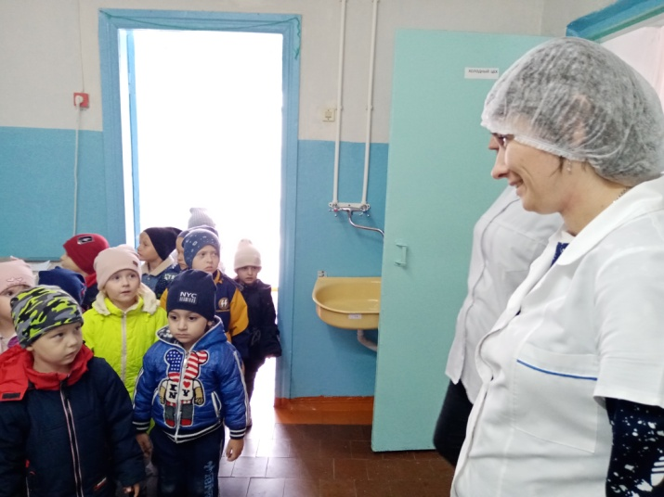

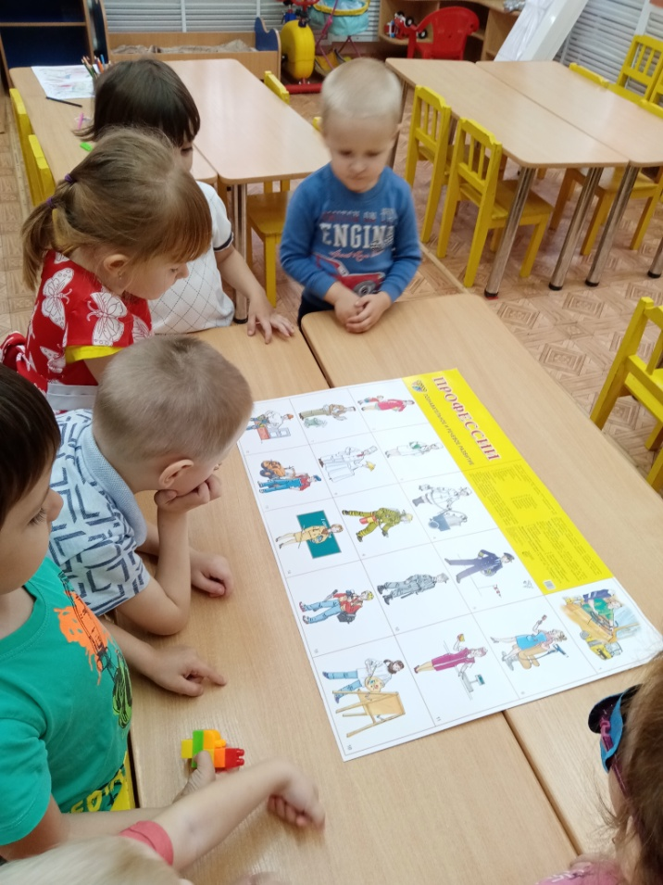  
  
- В группе были оформлены сюжетно-ролевые игры «Больница» и «Парикмахерская», в которые ребята играли с большим удовольствием

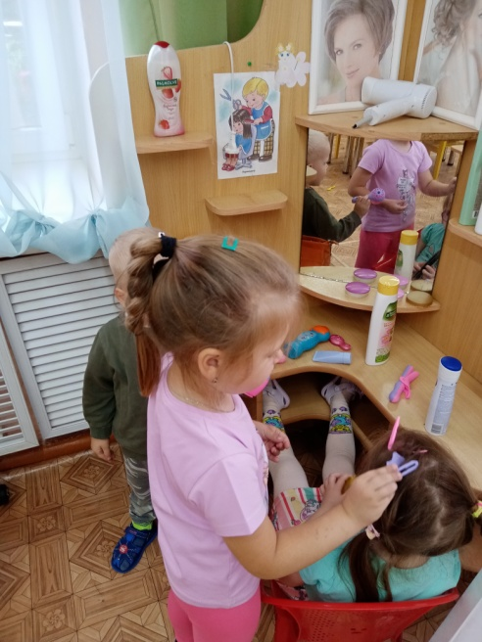

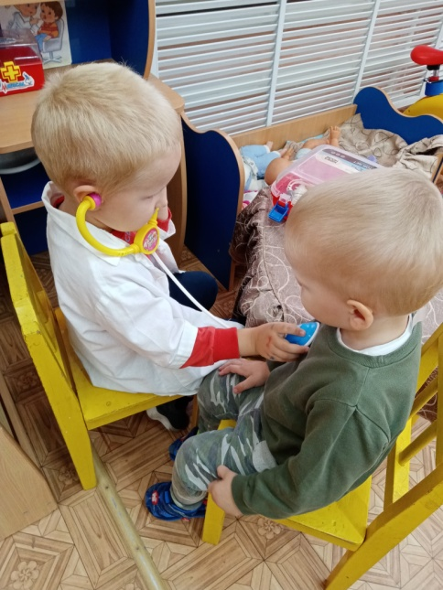

В течение реализации проекта в родительских уголках была размещена наглядная информация по теме, предложены красочные памятки.

Таким образом, подводя итоги реализации проекта можно сказать, что вся запланированная работа была проведена и, мы можем говорить о том, что все (или практически все) ожидаемые результаты и эффекты реализации проекта получены:

Для детей:

• сформированность знаний о некоторых профессиях, их назначении, особенностях;

• пополнение лексики воспитанников;

• расширение знаний о своей семье.

Для родителей:

• успешное взаимодействие со своими детьми;

• повышение психолого-педагогических компетенций.

Для педагога:

• создание предметно-развивающей среды по теме;

• совместная работа с родителями по расширению знаний детей;

• повышение уровня развития психолого-педагогической компетенции родителей и активизация их позиции в более тесном взаимодействии с педагогами и детьми.